Dự thi viết bài truyền thông “ Hoạt động trải nghiệm ngoài nhà trường của học sinh khối 12 năm học 2025-2026.
Lớp: 12A3
Bài viết:
Thực hiện Kế hoạch tổ chức hoạt động trải nghiệm ngoài nhà trường đã được Sở Giáo dục và Đào tạo tỉnh Lâm Đồng phê duyệt trong năm học 2025 – 2026, trường THPT Lâm Hà đã tổ chức cho học sinh khối 12 chúng em tham gia chuyến học tập, trải nghiệm và hướng nghiệp tại Phan Thiết, tỉnh Lâm Đồng. Đây là một hoạt động giáo dục có ý nghĩa thiết thực, góp phần hiện thực hóa mục tiêu giáo dục toàn diện cho học sinh. Đó không chỉ là một hành trình khám phá các giá trị lịch sử – văn hóa – khoa học mà còn là cơ hội để học sinh khối 12 chúng em - những người học trò đã đến thời gian cập bến tri thức được nhìn lại bản thân thật rõ ràng, định hướng tương lai, chuẩn bị hành trang vững vàng trước ngưỡng cửa quan trọng của cuộc đời.
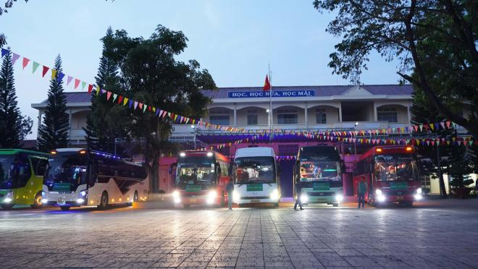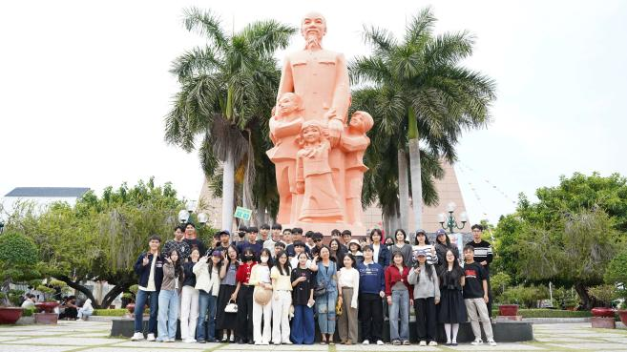
Hoạt động trải nghiệm ngoài nhà trường được tổ chức với nhiều mục đích ý nghĩa. Trước hết, đây là sân chơi lành mạnh giúp học sinh khối 12 thể hiện khả năng quan sát, cảm nhận, viết và sáng tạo thông qua việc ghi nhận, phản ánh các hoạt động thực tế. Qua đó, chúng em không chỉ học bằng mắt thấy tai nghe mà còn học bằng cảm xúc và trải nghiệm cá nhân. Bên cạnh đó, chuyến đi góp phần nâng cao nhận thức về vai trò của hoạt động trải nghiệm trong giáo dục, giúp chúng em hiểu rằng kiến thức không chỉ nằm trong sách vở mà còn hiện diện sinh động trong đời sống, trong lịch sử dân tộc, trong khoa học – công nghệ và trong những lựa chọn nghề nghiệp của tương lai. Đặc biệt, hoạt động còn mang ý nghĩa định hướng nghề nghiệp, giúp những bạn học sinh khối 12 đang đứng trước ngưỡng cửa của cuộc đời có cái nhìn rõ ràng hơn về các ngành nghề, môi trường học tập ở bậc đại học, từ đó có sự chuẩn bị nghiêm túc và phù hợp cho con đường phía trước, cho một tương lai rộng lớn.
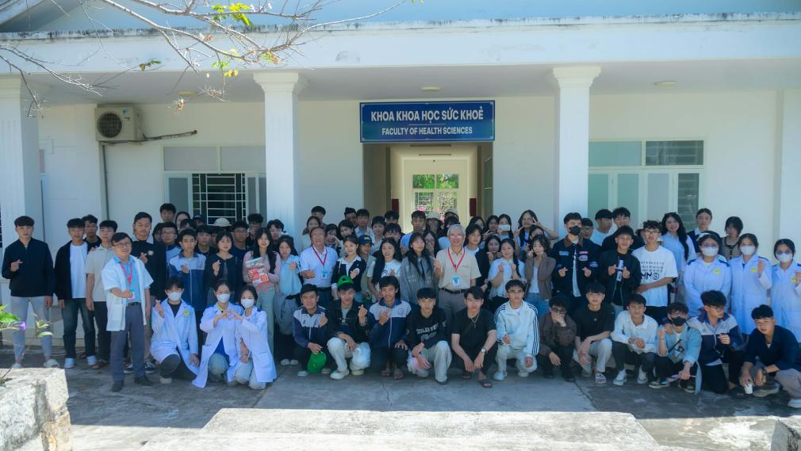
Và thực sự chuyến đi trải nghiệm ấy đã làm tròn được sứ mệnh thiêng liêng đưa con đò cập bến của mình. Mở đầu cho chuyến đi trải nghiệm 2 ngày 1 đêm chính là Khu di tích Bảo tàng Hồ Chí Minh – nơi lưu giữ những tư liệu, hình ảnh và hiện vật quý giá về cuộc đời và sự nghiệp cách mạng vĩ đại của Chủ tịch Hồ Chí Minh. Tại đây, học sinh được lắng nghe những câu chuyện xúc động về Bác, từ thuở thiếu thời bôn ba tìm đường cứu nước đến những năm tháng lãnh đạo cách mạng Việt Nam. Không khí trang nghiêm khi chúng em được dâng hương thể hiện lòng kính trọng biết ơn với Bác.
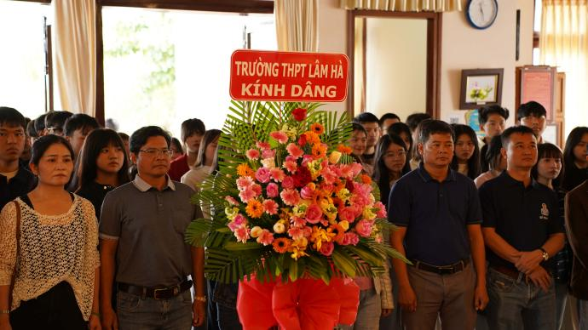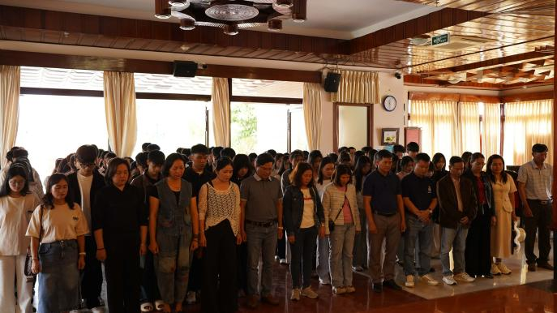Mỗi học sinh như chậm lại, lắng lòng và suy ngẫm sâu sắc hơn về giá trị của độc lập, tự do, về trách nhiệm của thế hệ trẻ đối với Tổ quốc. Nhiều ban chia sẻ rằng, chuyến tham quan đã giúp chúng em hiểu rõ hơn những bài học lịch sử từng học trên lớp, đồng thời hun đúc lòng yêu nước, niềm tự hào dân tộc và ý thức sống có lý tưởng, có trách nhiệm.

Tiếp nối hành trình, đoàn học sinh khối 12 chúng em di chuyển đến tham quan Trường Dục Thanh – ngôi trường gắn liền với quãng thời gian Bác Hồ dạy học trước khi ra đi tìm đường cứu nước. Không gian cổ kính, mộc mạc của Trường Dục Thanh mang đến cho học sinh cảm giác gần gũi nhưng đầy thiêng liêng.
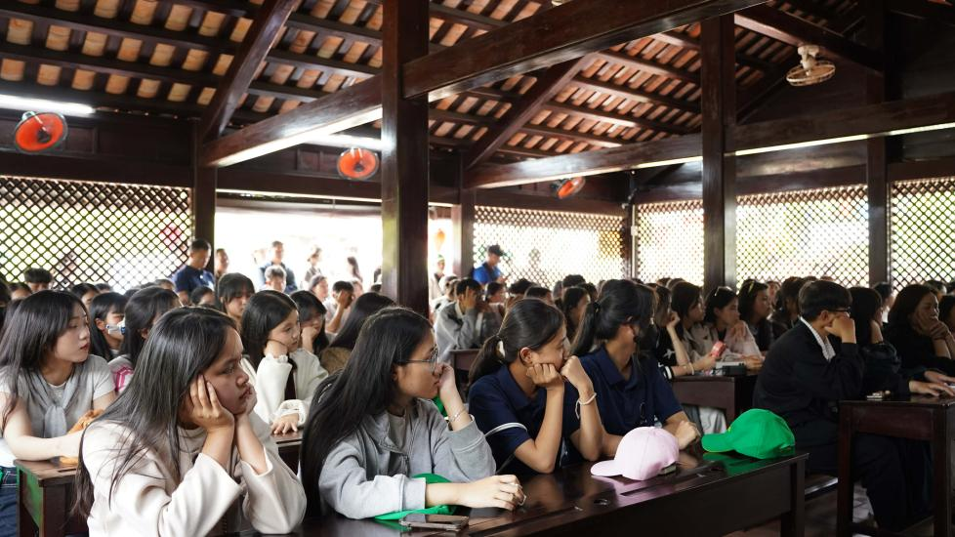
Tại đây, các em được tìm hiểu về truyền thống hiếu học, tinh thần yêu nước và vai trò của giáo dục trong việc hun đúc nhân cách con người. Ấn tượng nhất đối với chúng em đó chính là tác phẩm “đường cách mệnh” của Nguyễn Ái Quốc, tác phẩm đề cao đạo đức cách mạng, yêu cầu người làm cách mạng phải cần, kiệm, liêm, chính; phải đặt lợi ích của dân tộc và nhân dân lên trên lợi ích cá nhân.
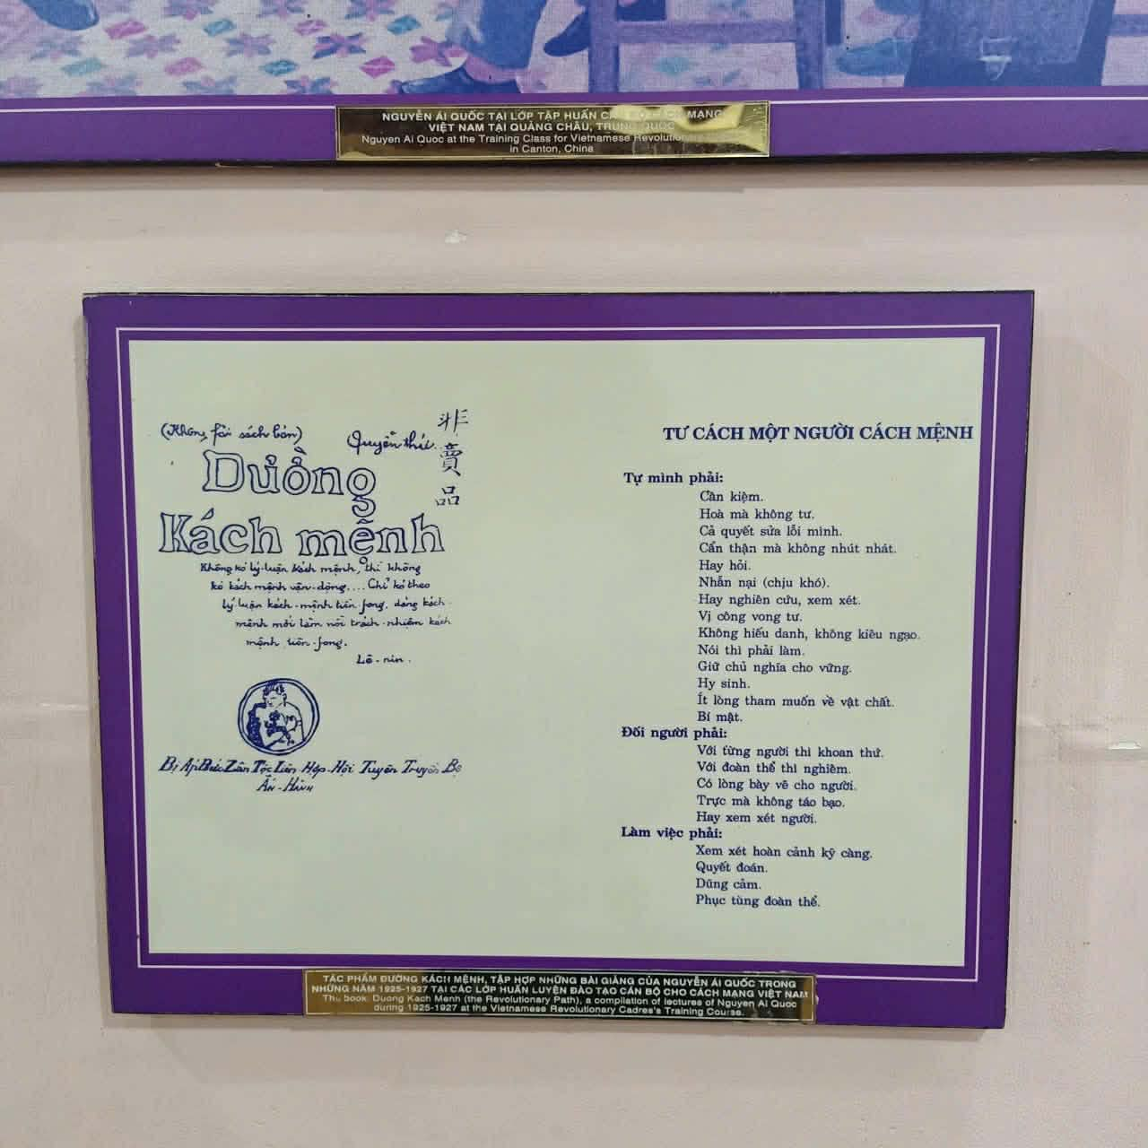
Những tư tưởng đó không chỉ có giá trị trong giai đoạn đấu tranh giải phóng dân tộc mà còn mang ý nghĩa lâu dài đối với công cuộc xây dựng và bảo vệ đất nước giúp chúng em có những bài học kinh nghiệm sống quý báu về cách làm người về tinh thần yêu nước nồng nàn. Qua chuyến tham quan tại đây, học sinh chúng em nhận ra rằng: tri thức không chỉ giúp con người thành công mà còn là nền tảng để cống hiến, phụng sự xã hội. Đây là bài học sâu sắc, đặc biệt có ý nghĩa đối với học sinh lớp 12 – những người đang đứng trước ngưỡng cửa quan trọng của cuộc đời.

Và thật đặc biệt và ý nghĩa hơn nữa khi tiếp tục hành trình của mình chúng em vinh dự được tham gia buổi tư vấn nghề nghiệp tại Trường Đại học Phan Thiết.
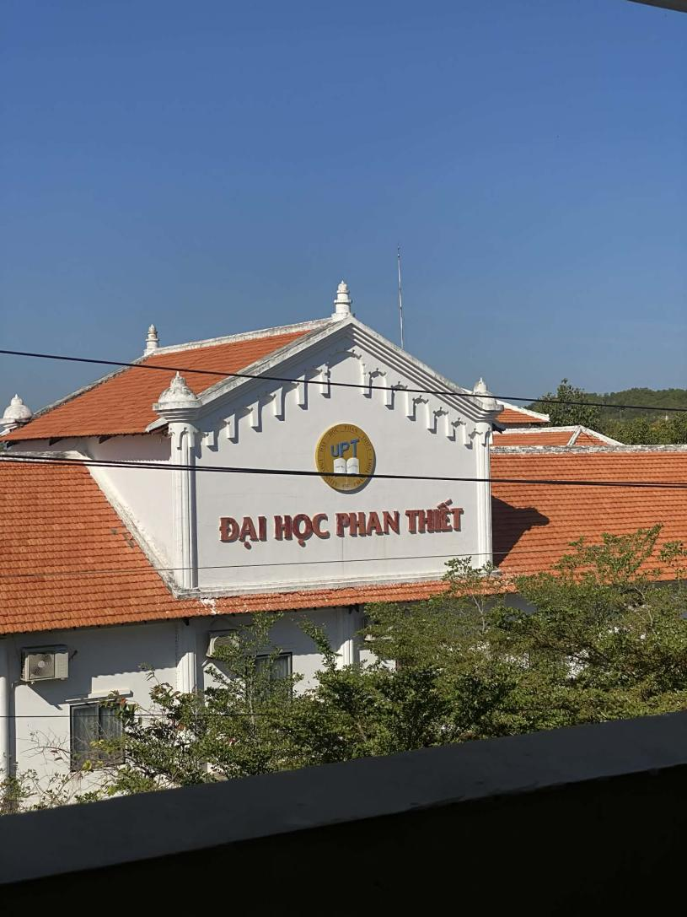
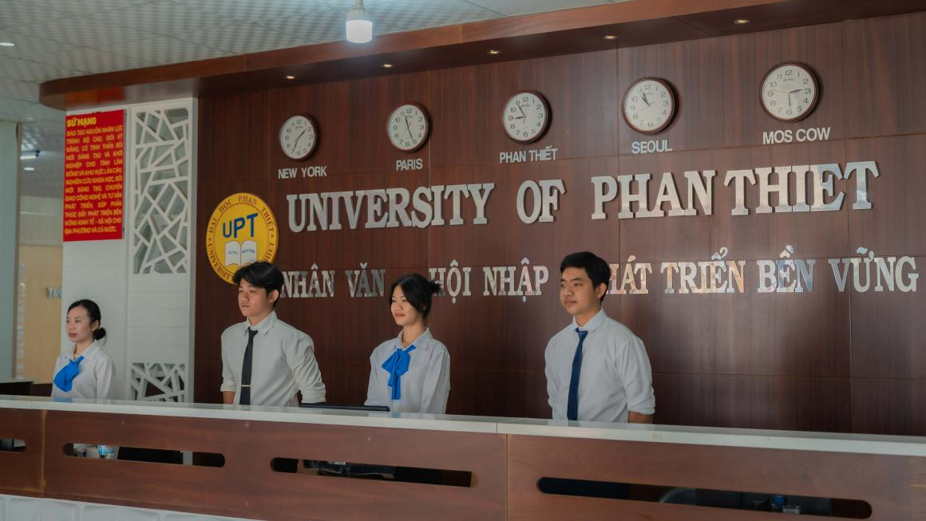
chúng em được các anh chị sinh viên cũng như là ban lãnh đạo của trường nhiệt liệt chào đón và giúp đỡ, chúng em được tham quan các phòng khoa học, phòng thí nghiệm, khu học tập và sinh hoạt của sinh viên. Các thầy cô giảng viên đã tận tình giới thiệu về chương trình đào tạo, cơ hội học tập, nghiên cứu cũng như triển vọng nghề nghiệp của từng ngành học
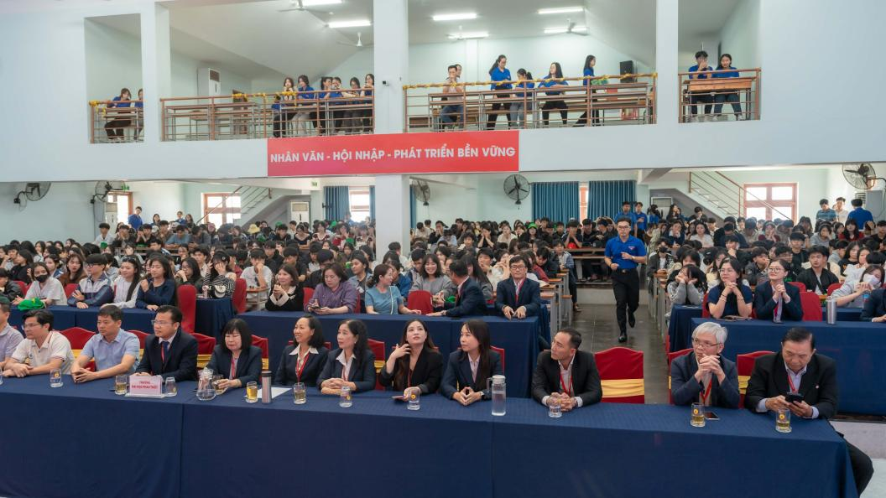
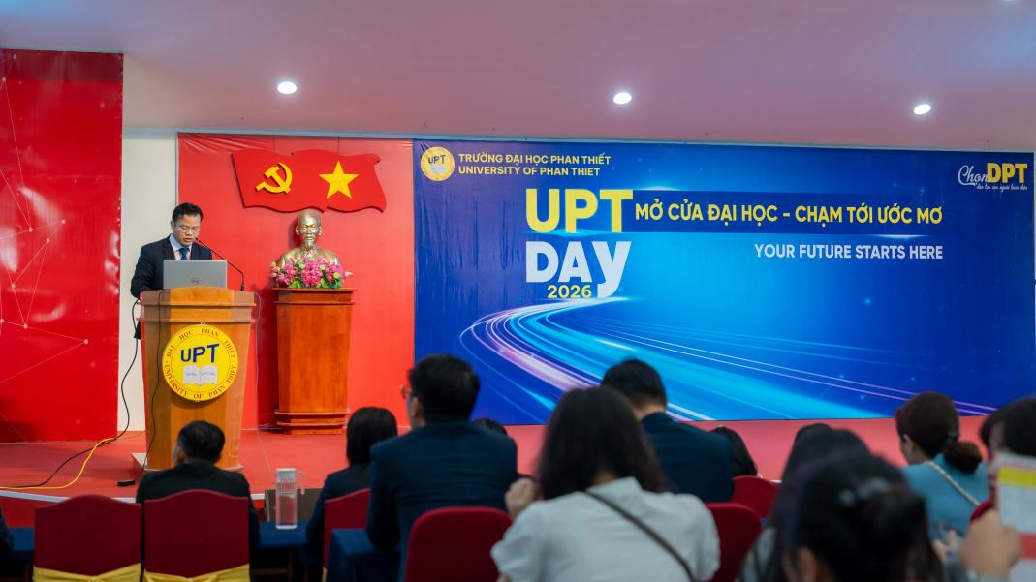
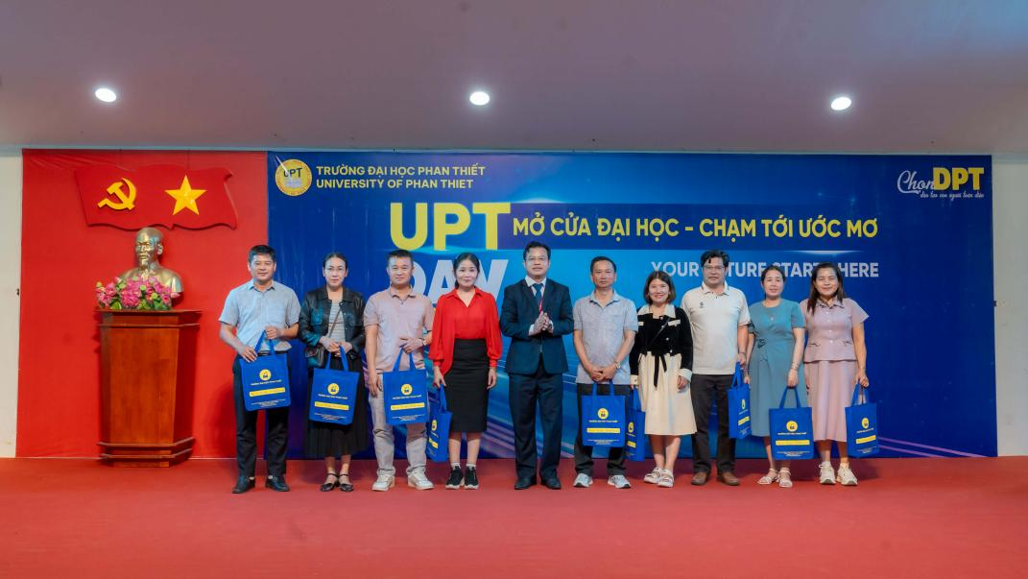
Đặc biệt, các buổi tư vấn nghề nghiệp đã giúp học sinh hiểu rõ hơn về năng lực bản thân, xu hướng thị trường lao động và yêu cầu của xã hội trong tương lai. Nhiều em lần đầu tiên nghiêm túc suy nghĩ về ngành nghề mình yêu thích, về con đường học tập sau khi tốt nghiệp THPT. Hoạt động này không chỉ cung cấp thông tin mà còn tiếp thêm động lực, giúp học sinh tự tin hơn trong việc lựa chọn hướng đi phù hợp cho tương lai.
Nhưng chắc rằng để lại kỉ niệm và ấn tượng sâu sắc nhất cho mỗi bạn học sinh lớp 12 chúng em đó chính là những khoảng khắc đồng hành cùng nhau trong chuyên đi và những lúc cùng nhau vui đùa trong đêm gala. Tại chính trong đêm gala đó mỗi người chúng em đều rất vui và hạnh phúc bởi có cả những nụ cười và những giọt nước mắt có chút luyến tiếc.
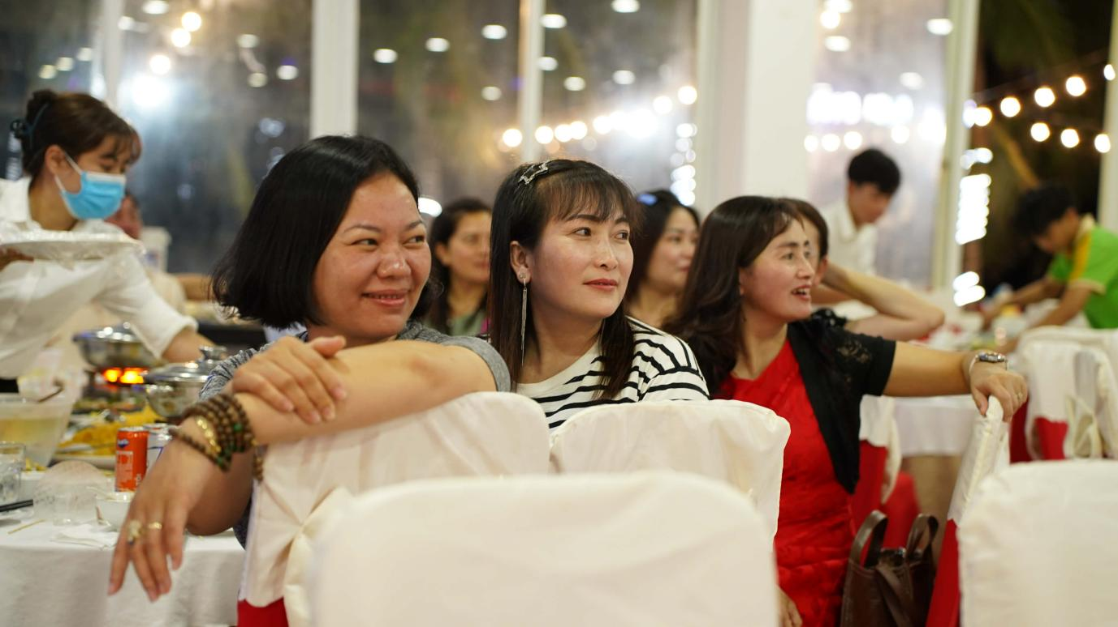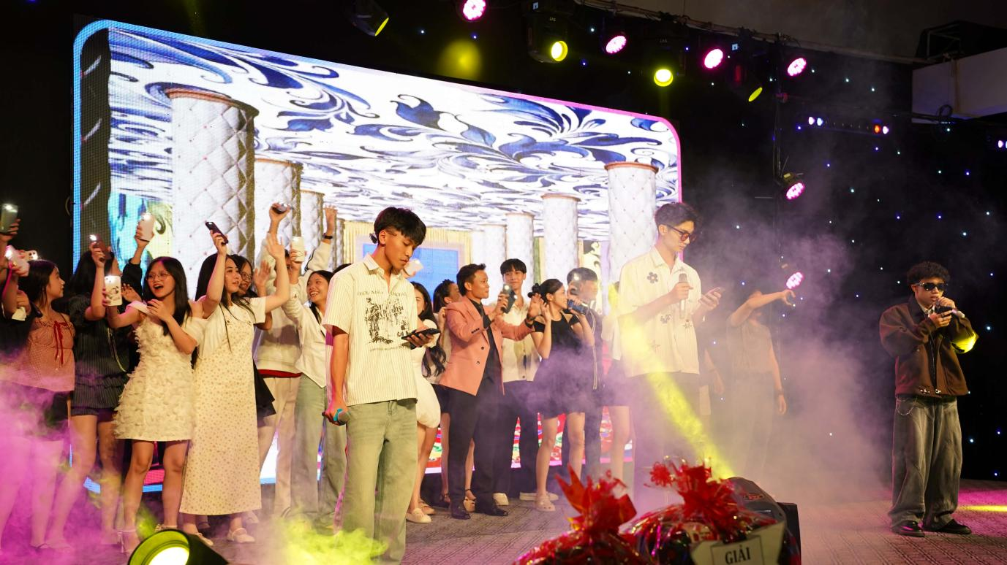
Chúng em học sinh khối 12 đã thực sự được thoải mái vui chơi với nhau được gắn kết tinh thần đoàn kết giữa các học sinh các lớp cũng như các thầy cô và các bạn học sinh. Sân khấu ấy giống như những lời tri ân sâu sắc mà chúng em muốn gửi gắm đến thầy cô của mình, chúng em biết ơn vì những sự hi sinh cố gắng thầm lặng, lòng vị tha của thầy cô đối với mỗi chúng em.
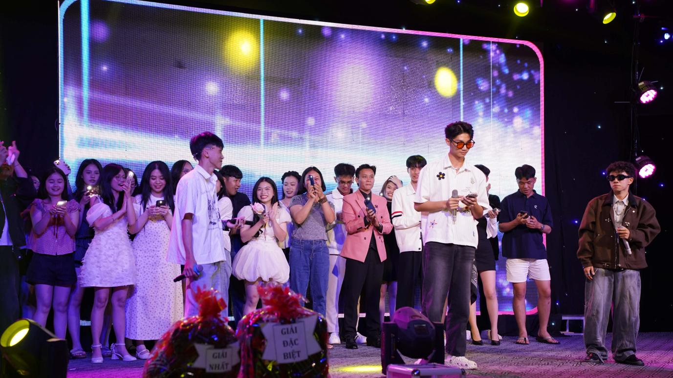
Chúng em đã thực sự biết nuối tiếc, biết trân trọng mọi kỉ niệm bên nhau bên thầy cô bạn bè, biết rằng mình đã trưởng thành, cần chịu trách nhiệm với chính cuộc đời của mình và đây chính là lúc chúng em cần nỗ lực và cố gắng hết mình để không phụ lòng cha mẹ, thầy cô cũng như bao sự cô gắng trong 12 năm đền sách của mình .
Như vậy, chuyến đi học tập, trải nghiệm và hướng nghiệp tại phường Phan Thiết – tỉnh Lâm Đồng đã để lại nhiều cảm xúc sâu sắc trong lòng mỗi học sinh khối 12. Đó là niềm xúc động khi đứng trước những giá trị lịch sử thiêng liêng, là sự háo hức khi được khám phá môi trường đại học, và là những suy tư chín chắn hơn về tương lai của chính mình. Kết quả, hoạt động trải nghiệm này giúp học sinh mở rộng hiểu biết thực tế củng cố kiến thức lịch sử – văn hóa; Rèn luyện kỹ năng quan sát, giao tiếp, làm việc tập thể và thích nghi với môi trường mới; Nâng cao ý thức tự học, tinh thần trách nhiệm và định hướng nghề nghiệp rõ ràng hơn. Quan trọng hơn cả, chuyến đi đã mang lại những bài học quý giá: biết trân trọng quá khứ, sống có lý tưởng, nỗ lực học tập và dám ước mơ, dám lựa chọn con đường cho riêng mình. Chúng em - toàn thể học sinh khối 12 của trường THPT Lâm Hà xin gửi lời cảm ơn chân thành nhất đến với những thầy cô ban giám hiệu của nhà trường đã tạo cơ hội để chúng em được vui chơi, học tập hết mình sau những giờ ôn tập căng thẳng .

Hoạt động trải nghiệm ngoài nhà trường của học sinh khối 12 năm học 2025 – 2026 là một chương trình giáo dục ý nghĩa, thiết thực và giàu giá trị nhân văn. Đây không chỉ là một chuyến đi học tập mà còn là hành trình trưởng thành, giúp học sinh tích lũy tri thức, trải nghiệm thực tế và chuẩn bị hành trang vững chắc cho tương lai. Chúng em tin rằng, những kỷ niệm, bài học và cảm xúc từ chuyến đi sẽ trở thành động lực để học sinh khối 12 trường THPT Lâm Hà tiếp tục phấn đấu, học tập tốt, tự tin bước vào chặng đường mới với bản lĩnh và khát vọng của tuổi trẻ để không phải “ sót xa ân hận vì những năm thàng đã sống hoài sống phí” ( Như Cố TBT Nguyễn Phú Trọng đã nói).
